附件1：

一、直接扫二维码进入考试系统：
- 手机端竞赛入口：
- 请扫描下方二维码，登录竞赛平台
- 输入学校名称，账号，密码即可登录平台

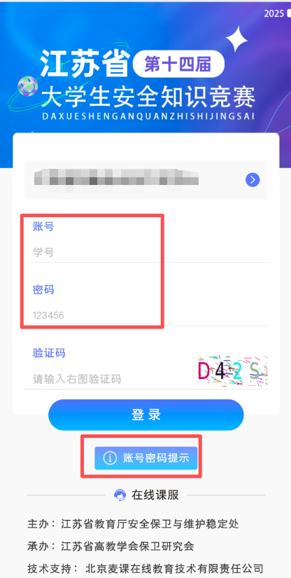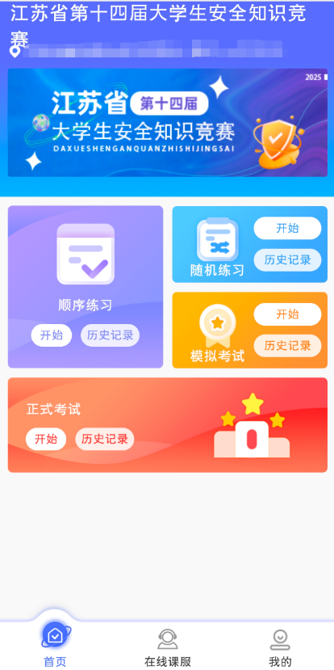
二、PC端打开网址
- 浏览器输入网址：https://mars.mycourse.cn/即可打开竞赛平台
- 输入学校名称，账号，密码，验证码即可登录平台
